Муниципальное бюджетное общеобразовательное учреждение

Средняя общеобразовательная школа №19

с углубленным изучением отдельных предметов

Сочинение на тему:
«Что я знаю о войне»
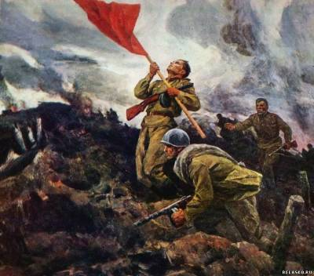

Выполнил: ученик 1 «А» класса
Чеботарёв Никита

Старый Оскол,
2015г.
После просмотра документальных исторических фильмов о Великой Отечественной войне меня очень впечатлила сплоченность народов СССР против агрессора. Сражения происходили на суше и на море, в воздухе и под водой. Сколько было отчаянных поступков и подвигов. Сложно найти слова чтобы оценить их. Война– это горечь, слезы, зло.
Во время войны погибло много невинных людей, которые хотели просто жить. Я думаю, что Великая Отечественная война должна быть уроком, люди не должны воевать друг против друга.

По линии Папы:
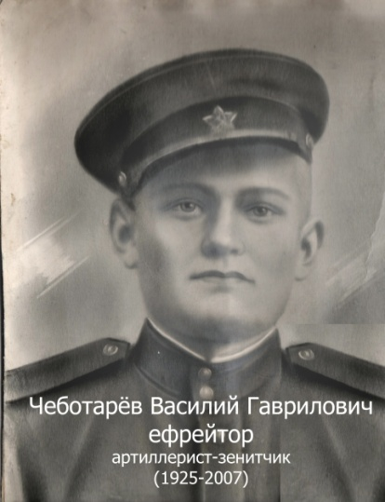
Мой прадедушка, Чеботарёв Василий Гаврилович, в марте 1943 года был призван на военную службу и находился в рядах действующей армии по май 45 года в составе зенитно-артиллерийского дивизиона. Был командиром орудия. Их зенитно-артиллерийский полк должен был защищать от вражеских налетов небо Москвы.
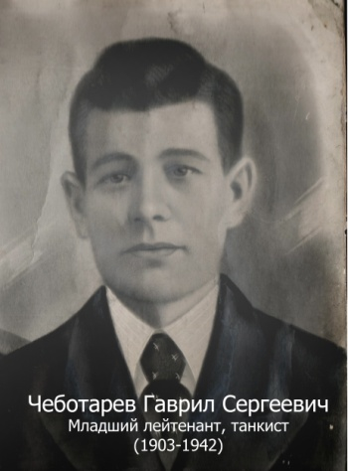
Мой пра-пра дедушка Чеботарев Гаврил Сергеевич с первых дней войны ушел на фронт, служил в танковых войсках. Воинское звание – младший лейтенант. Погиб смертью храбрых в декабре 1942 года в боях на подступах к Воронежу.

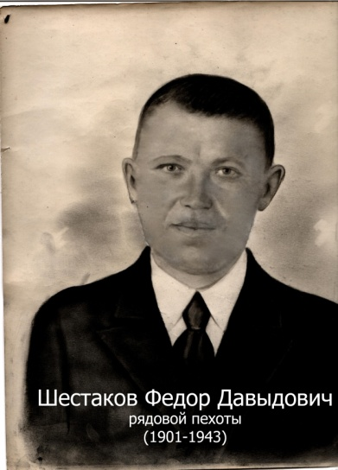
Еще один мой пра-пра дедушка Шестаков Федор Давыдович. В конце 1941 года был призван в действующую армию. Попал в пехоту. Семья успела получить от него только два письма. В последнем он сообщал, что их подразделение готовиться к атаке. Вскоре семья получила письмо, в котором сообщалось, что Федор Давыдович пропал без вести.

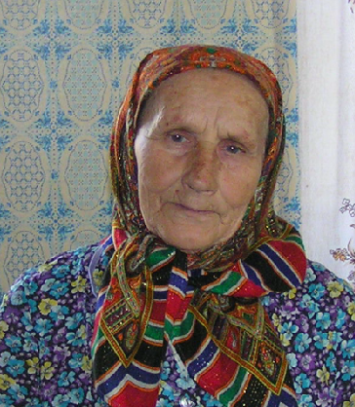
Пробабушка Гаврилова Анна Гавриловна, в возрасте 18 лет участвовала в строительстве железной дороги Старый Оскол- Ржава, которая сыграла большую роль в победе на Огненной дуге.

По линии Мамы:
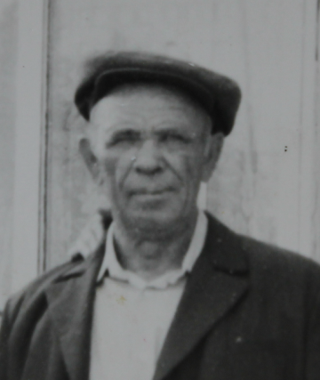
Прадедушка Симонов Александр Егорович, воевал на фронте с 17 лет, имеет много арденов.

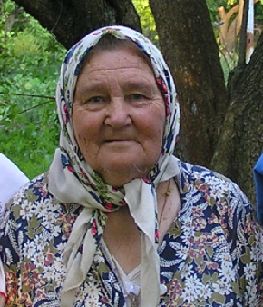
Прабабушка Монакова Глафира Арсентьевна, с 1942 по 1945 находилась в плену в германском городе Дрезден.

